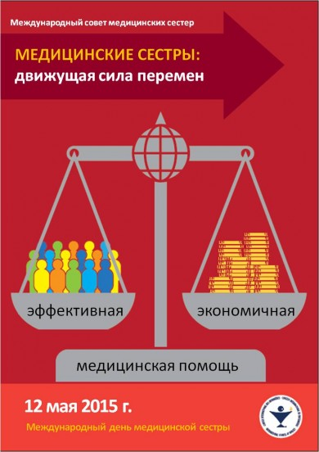
МЕЖДУНАРОДНЫЙ ДЕНЬ МЕДИЦИНСКОЙ СЕСТРЫ
Девиз: «Медицинские сестры — движущая сила перемен по оказанию эффективной и экономичной медицинской помощи»
2015 год

12 мая во всем мире отмечается Международный день медицинской сестры. В 2015 году он проходил под девизом «Медицинские сестры — движущая сила перемен по оказанию эффективной и экономичной медицинской помощи».
Праздничные мероприятия, посвященные Международному дню медицинской сестры, прошли в медицинских организациях Омской области с 12 по 15 мая. Каждый сестринский коллектив выбрал свою форму проведения мероприятия: конференции, торжественные собрания, профессиональные конкурсы, концерты. Но, по традиции, все мероприятия начинались с гимна и поздравления от президента ОПСА Татьяны Александровны Зориной, а также демонстрации видеообращения с поздравлением президента РАМС Валентины Антоновны Саркисовой. В медицинских организациях в эти дни чествовали призеров 1 этапов конкурса Омской профессиональной сестринской ассоциации «Лучший по профессии 2015 года» и Всероссийского конкурса «Лучший специалист со средним медицинским и фармацевтическим образованием». Медицинские сестры были награждены дипломами, грамотами, благодарностями, благодарственными письмами и памятными подарками. Во многих коллективах прошли посвящения в профессию молодых специалистов и чествование ветеранов, а в завершение — праздничные концерты и чаепитие.
Особое место на праздничных мероприятиях было уделено памяти медицинским сестрам, спасавших раненых с поля боя в годы Великой Отечественной войны, приглашены ветераны ВОВ и труженики тыла. Продемонстрированы фильмы и представлены доклады о фронтовых медицинских сестрах, под звуки метронома почтили память павших медицинских работников минутой молчания, а также медицинскими сестрами ГКБ № 1 им. Кабанова А.Н. на площади перед больницей организован благотворительный обед для ветеранов.
В рамках праздничных мероприятий проведены «Веселые старты», «Голубые огоньки», акция для детей и родителей «Здоровые зубы – здоровый ребенок», «Ярмарка здоровья», смотр – конкурс стенных газет, подготовлена радиопередача, фильм «Фронтовая сестра», освещены проведенные мероприятия в СМИ.
Мероприятия были проведены в 41 медицинской организации Омской области: ГБ № 2, ГКБ № 1 им. Кабанова А.Н., ГП № 2, ГП № 8, ГП № 9, ГДКБ № 3, ГП № 12, ГП № 3, ГП № 6, ДГП № 2 им. Скворцова В.Е., ГКПЦ (акушерский и педиатрический стационары), ДГБ № 4, ВКЛ, ГБ № 3, ГБ № 8, Госпиталь для ветеранов войн, ГК БСМП № 1, ИКБ № 1 им. Далматова Д.М., КПБ им. Н.Н. Солодникова, Наркологический диспансер, Госпиталь МСЧ МВД России по Омской области, ОКБ, Клинический кардиологический диспансер, ОДКБ, ДСП № 1, Стоматологическая поликлиника, СДТКБ, ЦВМР МЗОО, Калачинская ЦРБ, Черлакская ЦРБ, Любинская ЦРБ, Называевская ЦРБ, Шербакульская ЦРБ, Павлоградская ЦРБ, Муромцевская ЦРБ, Нововаршавская ЦРБ, Марьяновская ЦРБ, Тарская ЦРБ, Одесская ЦРБ, Полтавская ЦРБ.

Уважаемые коллеги, помните, что ваша профессия уникальна, искренняя улыбка, проявленная забота и внимание, вовремя протянутая рука помощи и поддержки дарит желание жить, надеяться, верить и любить! Именно ваши нежные и хрупкие руки выполняют на первый взгляд незаметную, но очень важную и трудоемкую работу. В тяжелые и страшные военные годы медицинские сестры проявляли безграничное мужество и отвагу, спасая жизни советских солдат, унося их на своих хрупких плечах с поля боя, поддерживая и вселяя уверенность в самые трудные моменты, когда лишь от веры и стремления к жизни зависела судьба раненного солдата.
От всей души хочется выразить вам огромную признательность и благодарность за ваш нелегкий, но очень важный и нужный людям труд. Пусть в ваших дружных и сплоченных коллективах и впредь царит атмосфера доброты, взаимопонимания, терпения и искреннего отношения к каждому вашему пациенту! Искренне желаем вам крепкого здоровья, благополучия и успехов!

Верим в Вас, медицинские сестры,
Что случайных среди нас нет!
Мы профессию выбрали не просто
В душах наших особый свет!
И как же важно – каждому из нас
Понять, простить и снова в жизнь влюбиться.
В себя поверить просто – без прикрас,
Профессию любить и ей гордиться!
Хочется гордиться и стремиться…
Новые высоты брать и брать!
Будем же работать и учиться,
А удачи нам не занимать!
Очень хочется всем пожелать
Не устать, не растратить запала.
Так же видеть, любить, мечтать!
Чтоб профессия лучше стала.
(Тимофеева Елена)

Профессиональный комитет ОПСА.



